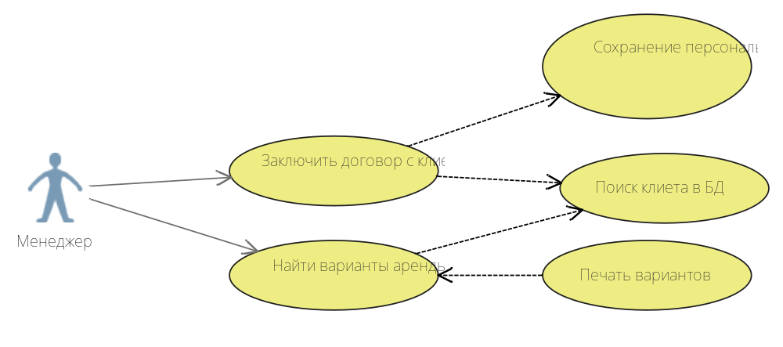
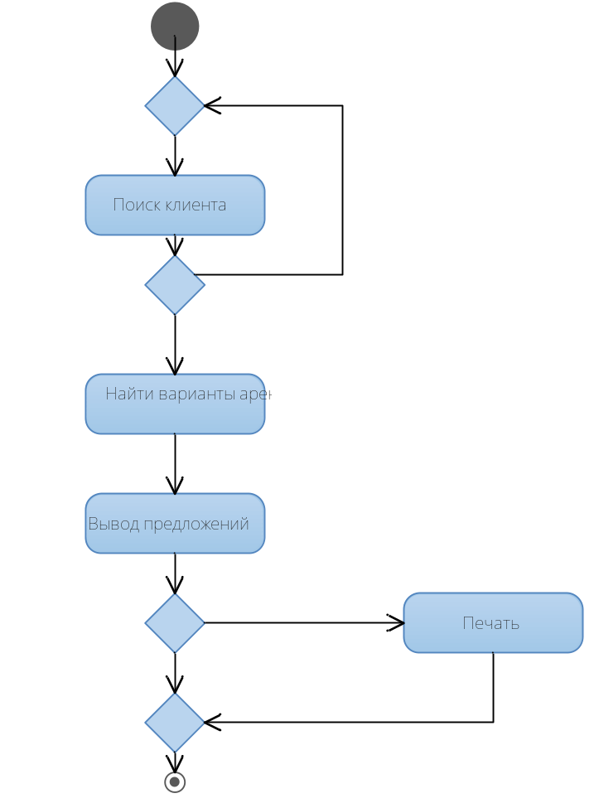
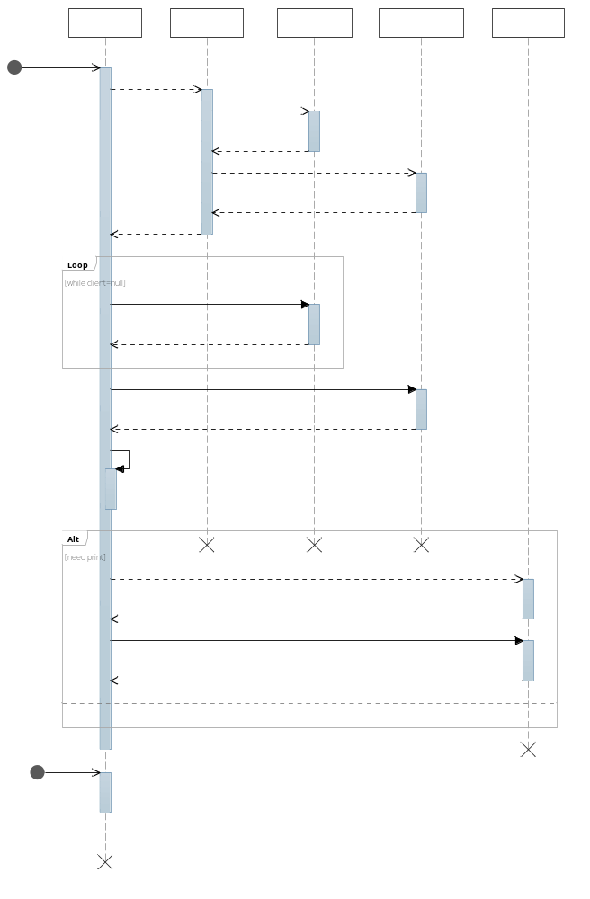
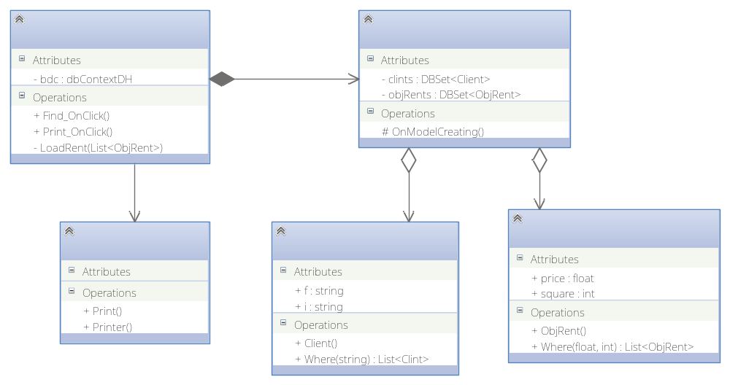
Обращаем внимание:
- Если есть условие, то extend
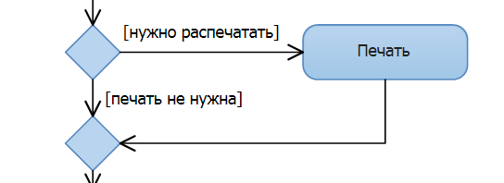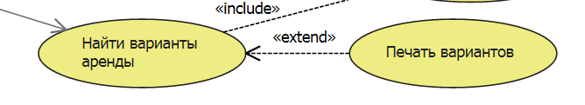
- Выполнится хотя бы один раз
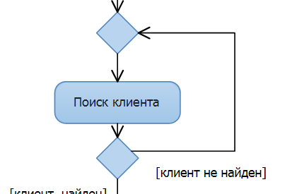 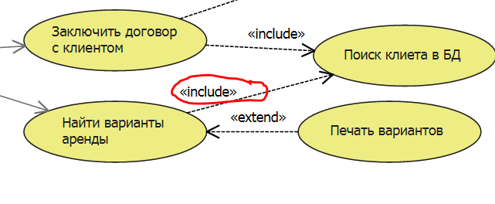
- конструктор
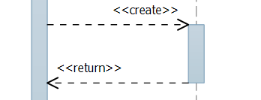
- объект: тип
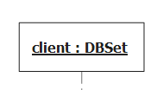
- Циклы присутсвуют на обеих сдиграммах
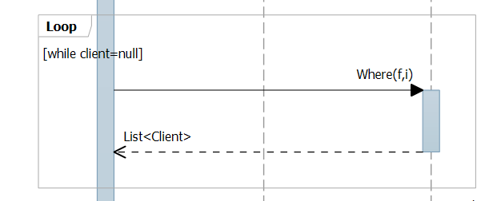 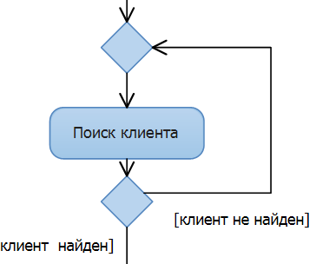
- Условия присутсвуют на обеих сдиграммах
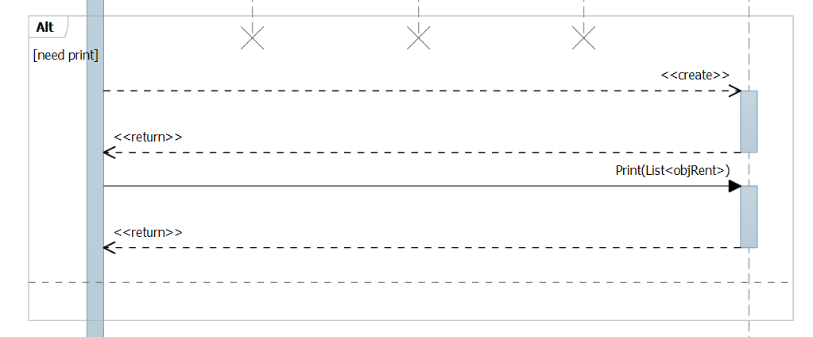 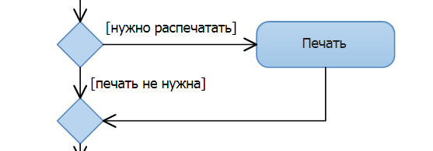

- Если можно в методе написать параметр, то нужно это сделать. Но до этого его нужно откуда-то получить
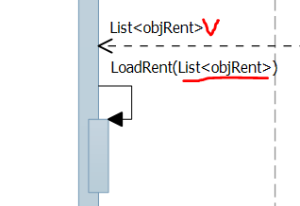
- Вызов метода «Объекта1» из «Объекта1»
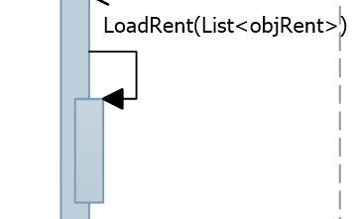
- Все объекты с последовательности есть на диаграмме классов
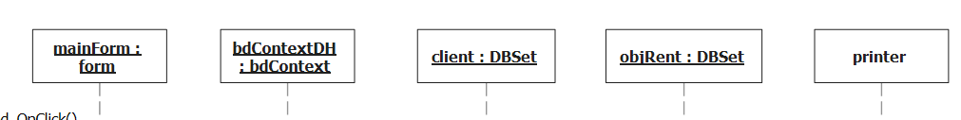
- Все методы с последовательности есть на диаграмме классов
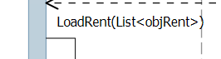

- У класса 3 части
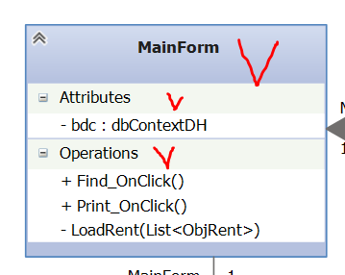

- Поля по умолчанию private
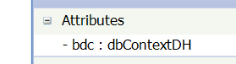

- Свойства по умолчанию public
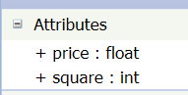
- Указываем видимость методов
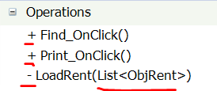
- Указываем тип возвращаемого значения
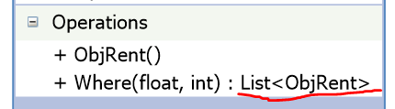 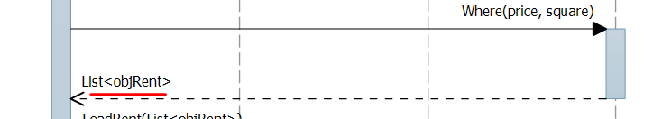

- Мало нарисовать стрелку, нужно поддержать ее атрибутом и знать где объект класса создается и разрушается
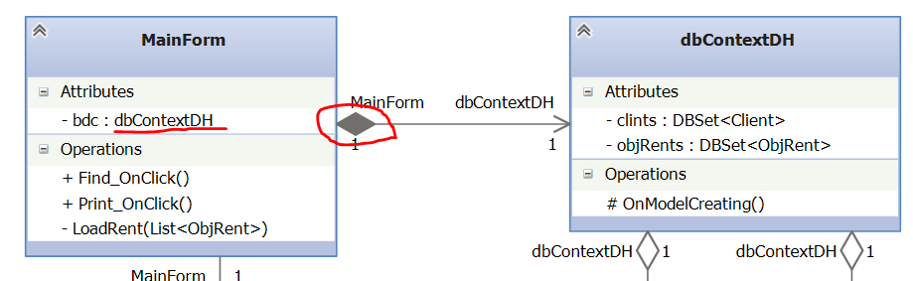

- Если ссылочный тип
